Vortrag Trainergemeinschaft Unterfranken in Würzburg: 06.05.2019

5gg3 aus Positionen:
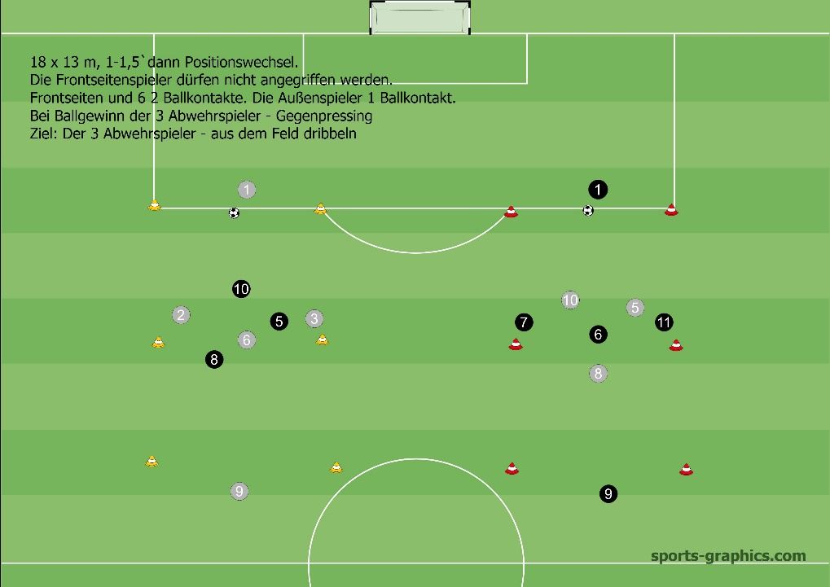

6gg3 aus Positionen:
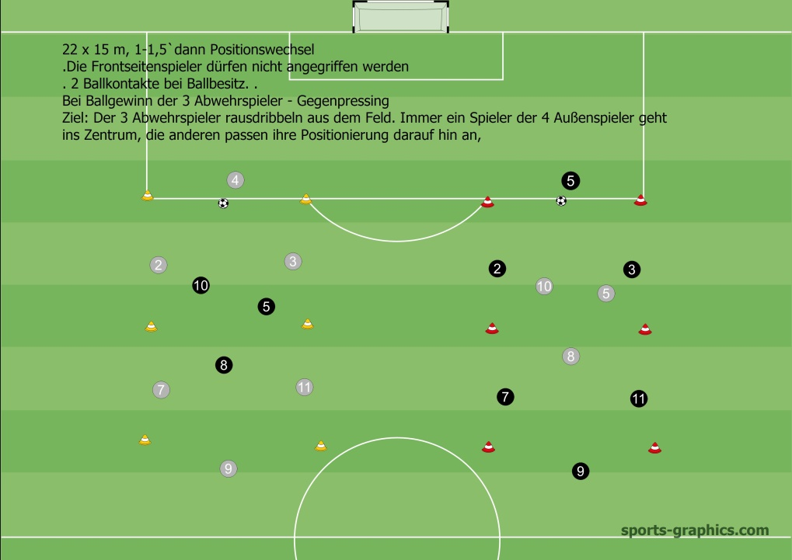

Umschaltspiel 1gg0 – 2gg1 – 3gg2 – 4gg3 auf 2 Tore:

Aufbau:
Feld 40-45m x 30m breit
Ablauf:
Nach einem freien Abschluß, kommen abwechselnd immer zwei Spieler der angreifenden Mannschaft für einen Angriff/Konter dazu.
Für das 4:3 kommen die beiden Spieler von der offensiven Seite dazu, ansonsten von neben dem Tor.
Bälle werden von den neben den Toren postierten Trainern eingespielt (Ausnahme der TW hält den Ball und bringt wieder ins Spiel).
Spieler wechseln selbstständig durch. Teams beginnen abwechselnd mit dem 1:0.

Spielform 6+2 Außenspieler gegen 6+2:

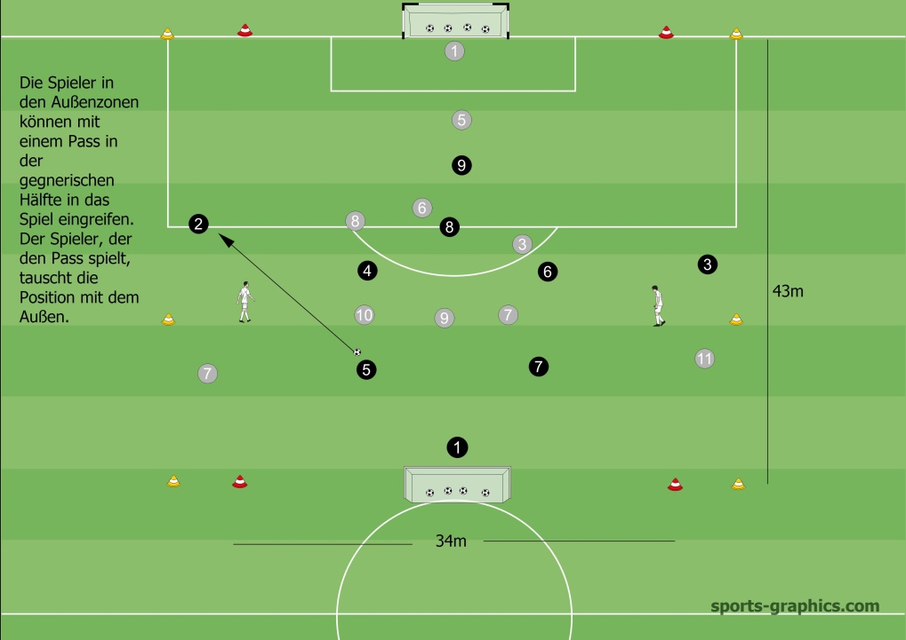

Spielform 7+2 Außenspieler gegen 7+2:
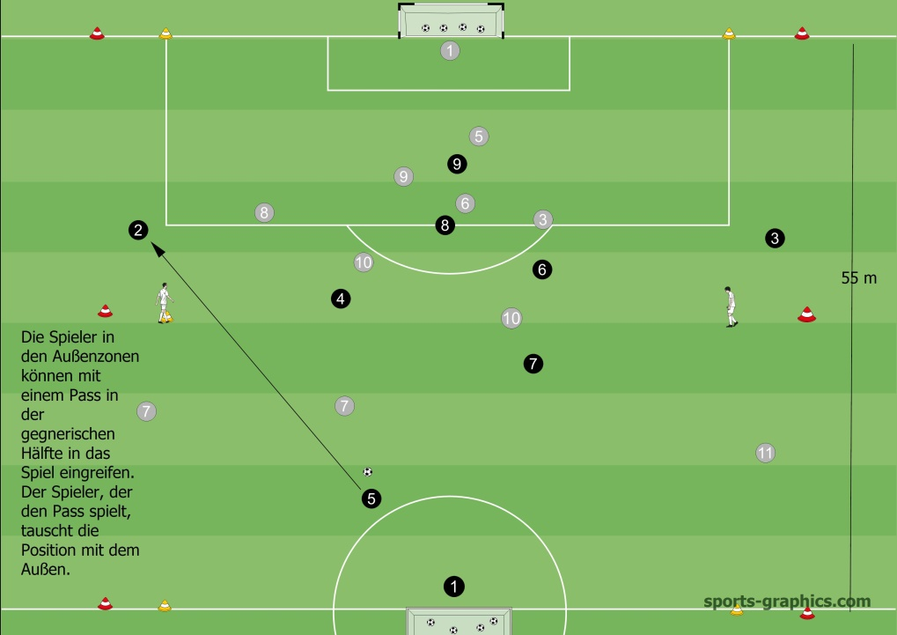

Uruguay-Spiel 7gg4 auf 7 mit Toren
https://planet.training
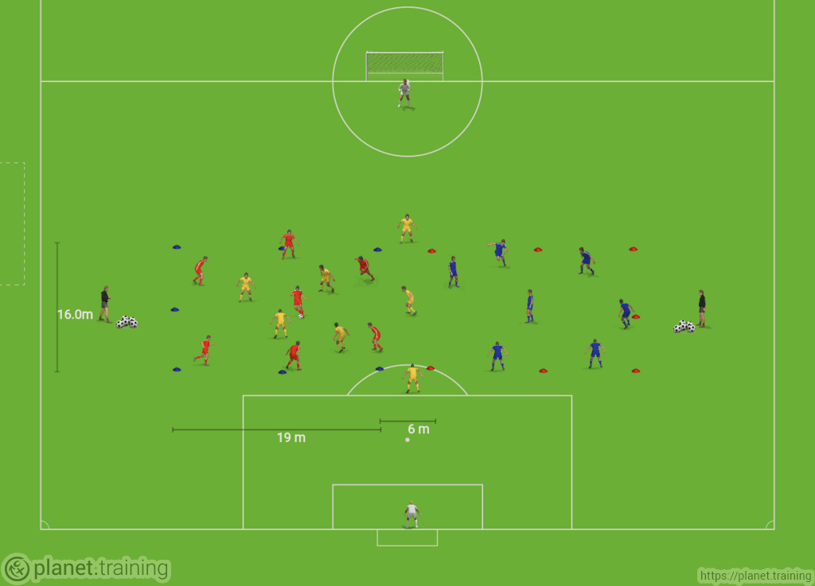
Aufbau:
Feldgröße: 19m x 16m + 6m Zone, die Tore je ca. 20m mittig von der langen Seite entfernt (siehe Abbildung).
Ablauf:
7 gg 4 (+1 in neutraler Zone und 2 seitlich postiert) in einem Feld auf 7 wartende im anderen Feld.
Spielverlagerung möglich nach 4 Pässen (mit dem 5.Kontakt).
Nach gelungener Spielverlagerung (nach 4 Pässen), Torabschluss des Verlagerungspasses nach einmaliger Ballablage auf zweiten Spieler + zweiten Abschluss auf das entgegengesetzte Tor nach Pass vom Trainer!
--> Beide Abschlüsse verwandelt: Defensivteam muss weiter jagen
--> NICHT beide Abschlüsse verwandelt: Abschlußteam wird zu Defensivteam und muss jagen.
Nach Balleroberung Spielverlagerung durch das Defensivteam und fließender Aufgabenwechsel.
Spielzeit: Ca. 4 x 2min
Varianten:
Abschluss auf Tore auch durch die Defensivmannschaft nach Balleroberung.

